Jesús Vidal: “Las vocaciones sacerdotales seguirán cayendo aún durante un tiempo”
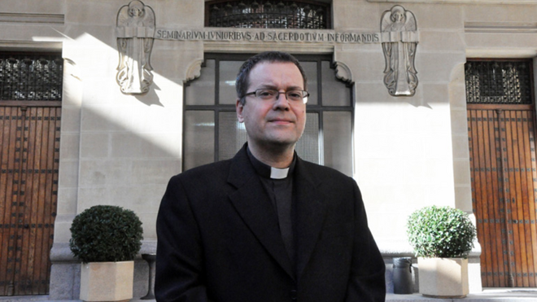
Jesús Vidal

"La secularización, evidentemente, afecta a las vocaciones al sacerdocio y a la vida consagrada como afecta a los matrimonios sacramentales. Pero lo mismo que afecta la disminución de la natalidad. El futuro está en manos de Dios y no lo conocemos"

"[La visita apostólica a los seminarios españoles] no envía ninguna señal preocupante, sino todo lo contrario. La Santa Sede ha expresado en diferentes ocasiones su alta valoración del plan de formación y de los seminarios españoles y desea conocer, de primera mano, cómo está resultando la implantación del nuevo plan"

"En la mayoría de los seminarios hay presencia de mujeres en distintos ámbitos de la formación. El más importante es el de la formación humana. Son muchas las psicólogas que colaboran con los seminarios, tanto en las valoraciones iniciales como en el acompañamiento y formación de los seminaristas en la dimensión humana"

19.03.2023 José Lorenzo
En vísperas de la celebración este 19 de marzo, solemnidad de San José, del Día del Seminario bajo el lema 'Levántate y ponte en camino', la cifra de seminaristas mayores hecha pública por la Subcomisión Episcopal para los Seminarios, deja un regusto amargo: por primera vez en los últimos años son menos de 1.000.
Pero si este número descendió hasta los 974 en el curso 2022-2023 (54 menos que en el curso anterior), el descenso llega también a los nuevos ingresos (172, 46 menos) en un preocupante dibujo que muestran una caída que se mantendrá "aún durante un tiempo", como confiesa en esta entrevista Jesús Vidal, obispo auxiliar de Madrid, administrador apostólico de Alcalá de Henares y presidente de la Subcomisión para los Seminarios de la Conferencia Episcopal Española.
¿Cómo está, a nivel vocacional, la Iglesia en España? ¿Resiste el embate de la secularización? ¿Cómo atisba el futuro?
La secularización, evidentemente, afecta a las vocaciones al sacerdocio y a la vida consagrada como afecta a los matrimonios sacramentales. Pero lo mismo que afecta la disminución de la natalidad. El futuro está en manos de Dios y no lo conocemos. Podemos intuir que aún seguirán cayendo las vocaciones durante un tiempo hasta que se llegue a una cierta estabilidad. Nuestra misión es seguir llevando a todos, como Iglesia, el anuncio del evangelio.
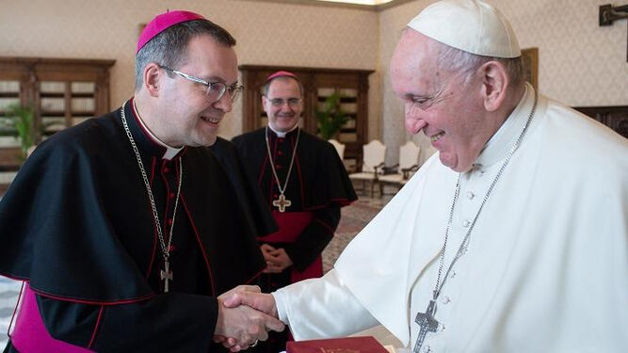
Jesús Vidal, con el Papa Francisco
¿Cuáles son las causas de esta crisis vocacional?
Parece normal que el hecho de que haya menos jóvenes y menos jóvenes cristianos implique que menos escuchen la llamada del Señor para ser sacerdotes. No creo que haya una crisis que se refiera específicamente a las vocaciones al sacerdocio o siquiera a las vocaciones de cualquier tipo. En la Iglesia lo notamos como falta de vocaciones, pero en la sociedad civil también nos encontramos descenso del número de matrimonios civiles o de parejas de hecho.
No se trata de una carencia vocacional, sino de una carencia de compromiso que afecta a todos los órdenes sociales, y de lo que se habla también, por ejemplo, en el documento sobre familia, persona y bien común, que habla de una visión individualista y autosuficiente de la existencia. Aun así, no deja de ser sorprendente que casi mil jóvenes en España se formen en los seminarios para ser futuros sacerdotes, cuando esta es una vocación que, hoy, no tiene ninguna recompensa social, sino más bien todo lo contrario.
¿Cómo se puede hacer una pastoral vocacional cuando la práctica de la fe decrece y las familias tampoco aseguran la transmisión de la fe?
Como señalas, hoy es clave la transmisión de la fe en la familia. Y junto a esto, es importante difundir la visión vocacional de la vida cristiana. El seguimiento de Jesucristo es responder a la llamada que nos hace, por lo que toda la vida cristiana ha de ser vivida en perspectiva vocacional. Luego, la llamada a seguir al Señor en una vocación de especial consagración, como el sacerdocio, se enmarca en la pregunta vocacional más amplia, que abarca toda la vida: Señor, ¿qué quieres de mí? Además, junto a esto, otros factores importantes para el cultivo de las vocaciones al sacerdocio son el testimonio de sacerdotes alegres en su vocación y que no deje de hacerse, siempre en libertad, la propuesta vocacional directa.
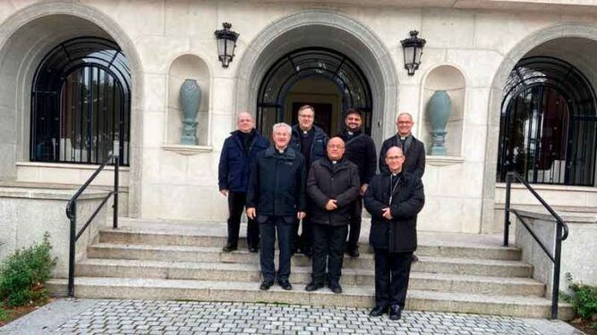
Visita apostólica a los seminarios españoles
Acaba de finalizar la visita apostólica a los seminarios españoles. ¿Tiene alguna noticia al respecto? ¿Sabe cuáles eran las causas que la han originado?
Sabemos que Mons. Fajardo y Mons. Troccoli se han ido agradecidos por la acogida que han recibido en los seminarios españoles. Y de la misma forma, sabemos que la percepción de los seminarios ha sido generalmente buena. Acerca del resultado de la visita, tendremos que esperar a que ellos envíen sus informaciones al Dicasterio para el Clero y los seminarios y desde allí nos envíen las recomendaciones o indicaciones que consideren oportunas. En cualquier caso, estamos confiados en que todo lo que se nos pueda decir, será de ayuda para nuestros seminarios. Sobre las causas que la originaron, como ya hemos dicho otras veces, se trataba de conocer cómo se está desarrollando el Plan de formación “Formar pastores misioneros”, aprobado por los obispos de la Conferencia Episcopal.
¿Por qué una visita a los seminarios españoles y no, por ejemplo, a los franceses, donde incluso el Papa paralizó el pasado año la ordenación de sacerdotes en una diócesis? ¿No está lanzando esto una señal preocupante sobre los seminarios españoles?
Esta es una pregunta para la que desconozco la respuesta. En mi opinión, no envía ninguna señal preocupante, sino todo lo contrario. La Santa Sede ha expresado en diferentes ocasiones su alta valoración del plan de formación y de los seminarios españoles y desea conocer, de primera mano, cómo está resultando la implantación del nuevo plan.
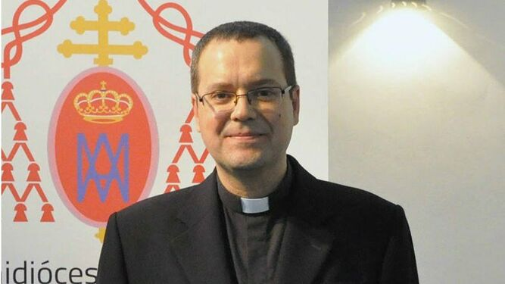
Jesús Vidal
¿Y cómo está siendo la implantación de la ratio nationalis? ¿Cuáles son los aspectos más destacados, desde su visión?
La implantación de este nuevo plan, como no puede ser de otra manera, está siendo progresiva, según el ritmo y las posibilidades de los distintos seminarios.
Entre los aspectos más destacados está el carácter de la formación como un único camino discipular con dos momentos: formación inicial (el tiempo del seminario) y formación permanente. Otro elemento importante es el valor de la formación de pastores capaces de generar relación de comunión y que vivan el ministerio con un fuerte espíritu la misión en la formación de los futuros sacerdotes, que está unido a la necesidad de una comunidad suficiente para favorecer estas experiencias formativas en el seminario. La progresividad de la formación, con las cuatro etapas, propedéutica, discipular, configurativa y de síntesis vocacional es también otro elemento que se subraya con fuerza en este plan.
En la ratio se contemplaba también una mayor presencia de mujeres en las actividades formativas de los candidatos. ¿Se ha avanzado también este este punto?
Sí, creo que en la mayoría de los seminarios hay presencia de mujeres en distintos ámbitos de la formación. El más importante es el de la formación humana. Son muchas las psicólogas que colaboran con los seminarios, tanto en las valoraciones iniciales como en el acompañamiento y formación de los seminaristas en la dimensión humana. Otro espacio importante es el de la formación intelectual, aunque aquí creo que hay margen de mejora. Por otro lado, en muchos seminarios, la presencia de la vida consagrada femenina, y de mujeres contratadas, en la atención y el cuidado de las casas y de los ambientes de formación es también muy positiva.
https://www.religiondigital.org/espana/Jesus-Vidal-vocaciones-sacerdotales-crisis-seminario-dia-iglesia-espana_0_2542245765.html?utm_source=newsletter&utm_medium=email&utm_campaign=jesus_vidal_las_vocaciones_sacerdotales_seguiran_cayendo_aun_durante_un_tiempo&utm_term=2023-03-21

